

跨越國界傳承 第10屆南海佛教圓桌會共創互鑒共榮

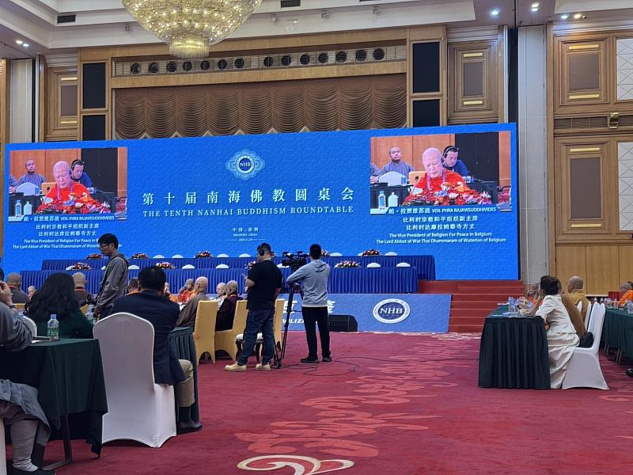
第10屆「南海佛教圓桌會」逾百位諸山長老大德，齊聚一堂尋找時代困境解方。（靈鷲山佛教教團提供）

2025第10屆「南海佛教圓桌會」11月23日至25日在深圳舉行，來自29個國家和地區逾百位諸山長老大德齊聚一堂，尋找時代困境解方。靈鷲山聖山寺監院懇慧法師代表開山住持心道法師致詞指出，今年主題「中道圓融・文明互鑒」，揭櫫佛法的真諦就是中道不二、圓融無礙，祈願以「自覺覺他、自利利他」為核心，尊重包容多元文化為基礎，實現「共善共好、同願同行、互鑒共榮」的和諧社會和美好生活。

10年來，南海圓桌會促進佛教文化的傳承，並加強各國佛教徒之間的交流，成為各國佛教交流的主要平台。今年圓桌會在深圳弘法寺寫經院舉行，23日先舉辦祈福法會，祈願世界和平。會議期間，各國宗教領袖發表重要演講，回顧10年來的成就與挑戰，認為全球不同文化的融合是未來的趨勢，將致力傳達和諧思想，促進各國人民心靈相通，期望未來10年持續攜手並肩。

共同簽署《南海佛教圓桌會倡議書》
主持人泰國副僧王及泰國最高僧伽委員會委員金山寺方大帕．蓬瑪西提長老期待思考如何結合佛教慈悲理念與現代科技，在信仰中實現和諧共生，在傳承中不斷交流創新，加深南海佛教的合作，共同探索未來之路，在各自國土上繼續弘揚佛法，會中共同簽署《南海佛教圓桌會倡議書》。

懇慧法師代表心道法師出席演說，感謝弘法寺印順大和尚以及主辦單位邀請。心道法師認為，南海佛教圓桌會探討如何以佛法促進人類福祉，這是非常殊勝的慈悲願力，也體現佛法 「出世入世不二」的「中道圓融」，期盼這份善緣能夠一直持續。

心道法師期盼回歸內心純善
面對全球的生態惡化、氣候變遷及國際衝突，關鍵在於人心的轉變，心道法師推動「靈性即生態」、「生態即靈性」，透過禪修以覺性來觀照覺察， 引導人心擺脫貪欲與慾望，回歸內在的純善與清淨，體認萬物同體，從「尊重物種存在的價值，包容彼此生存的空間，共同成就分享的世界」的理念做起， 擴展到願一切生命都能「離苦得樂、解脫自在」的大願心、大願行，停止一切摧毀和破壞生態的行為，讓人類與生態永續發展。

南海佛教圓桌會創設於2016年，發起人印順大和尚致力於凝聚南海區域共識與佛教文化的國際交流和對話，圓融漢傳、藏傳、南傳三大語系佛教，通過民間對外交流、慈善救助、佛教典籍互譯、互派留學生等活動，在佛教、教育、出版、醫療、環保等領域廣獲好評。

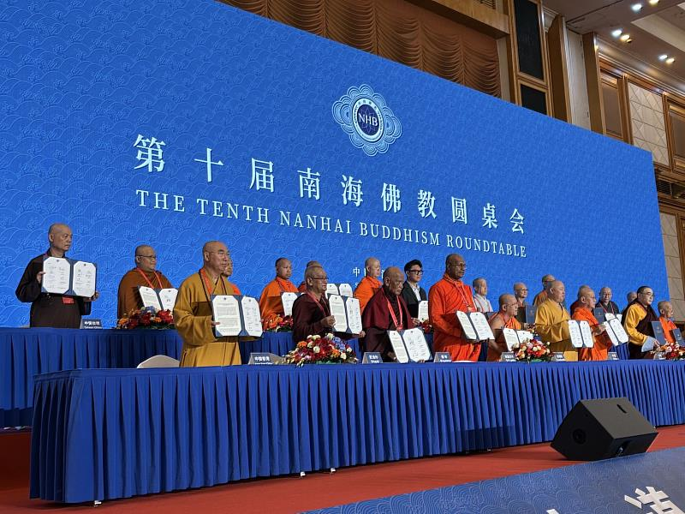
29個國家、地區共同簽署《南海佛教圓桌會倡議書》。（靈鷲山佛教教團提供）
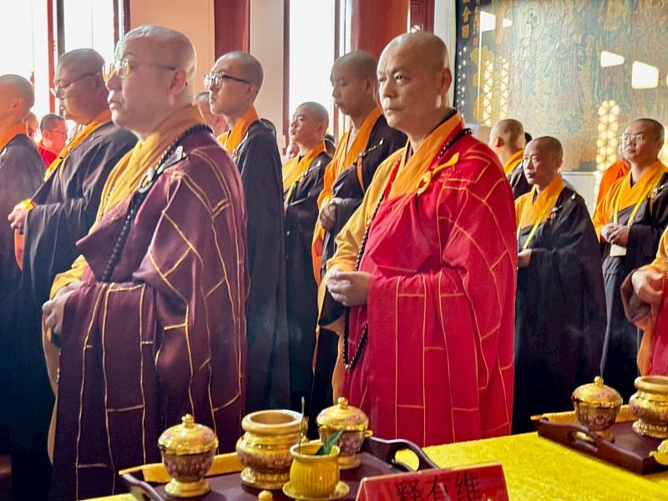
圓桌會舉辦祈福法會，祈願世界和平。（靈鷲山佛教教團提供）
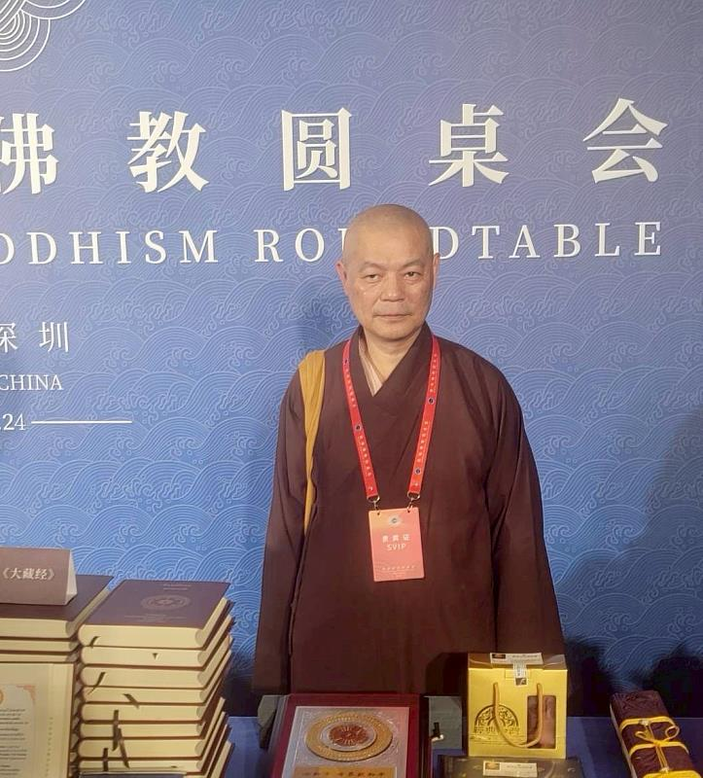
靈鷲山聖山寺監院懇慧法師代表開山住持心道法師出席圓桌會。（靈鷲山佛教教團提供）
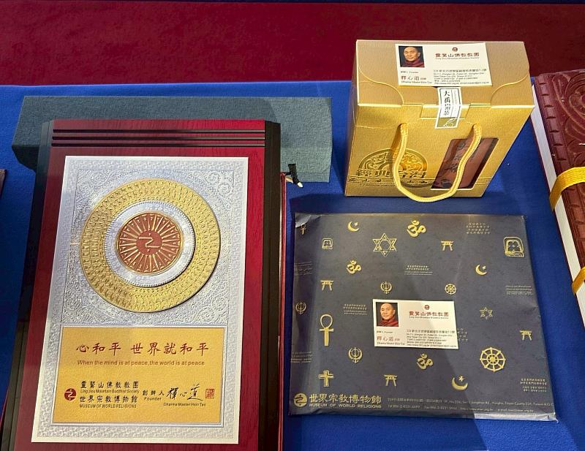
跨越國界傳承，南海佛教圓桌會各國交換禮物。（靈鷲山佛教教團提供）

https://www.cna.com.tw/postwrite/chi/419556

